**附件三：**

**2025年厦门市青少年电脑机器人竞赛（中国芯赛项）元智能挑战赛虚拟测试手册**

本次竞赛虚拟任务的比赛场景将于6月23日上午19:30后开放提供于选手赛前测试，相关的登录和测试操作如下：

1.登录网址为ydmatch.huiwancode.com



2.选择“我要参赛-报名通道”；



3.选择对应组别的比赛场景通道，点击方框部分进入；

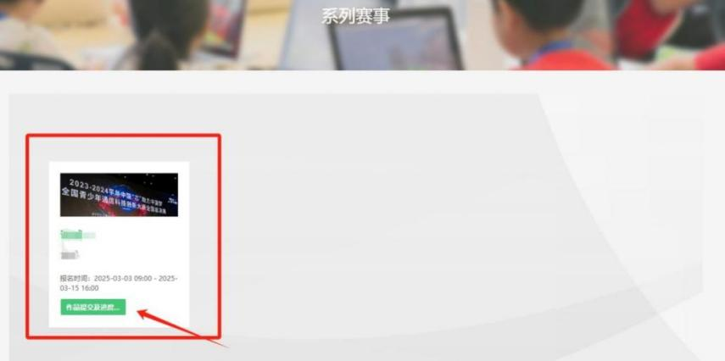

4.输入公示名单选手的比赛账号和密码（公示名单见下方各组表格；账号为身份证号，密码为身份证号后6位）；

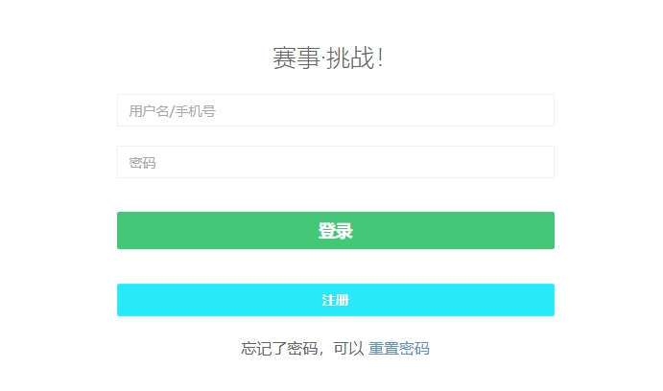

5.检查**姓名、身份证号、学校、组别是否一致**，最后点击最下方的箭头处进入虚拟任务场景；

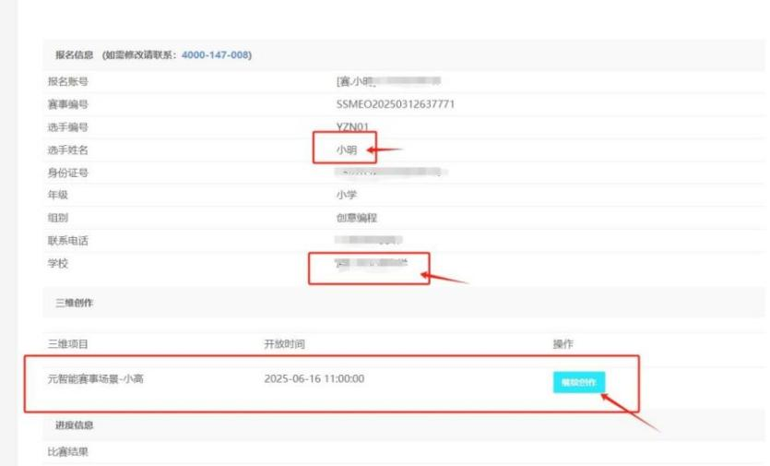

6.进入场景中选择无人机模型进行各组别任务相关的编程；

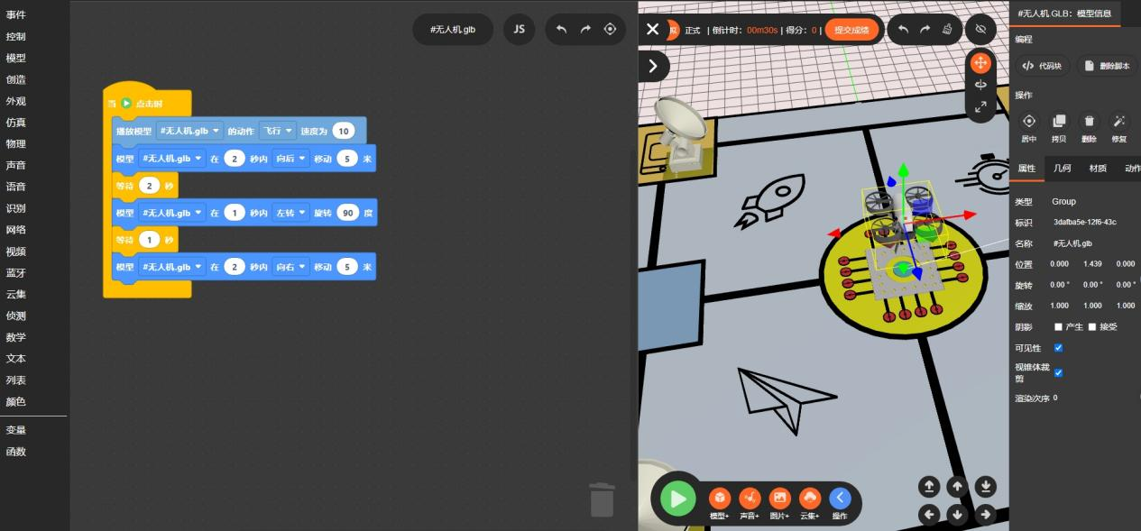

7.进行任务测试：

（1）**先选择“正式”模式；**

（2）运行程序；

（3）进行蓝牙相关操作；

（4）观察计分系统的显示；

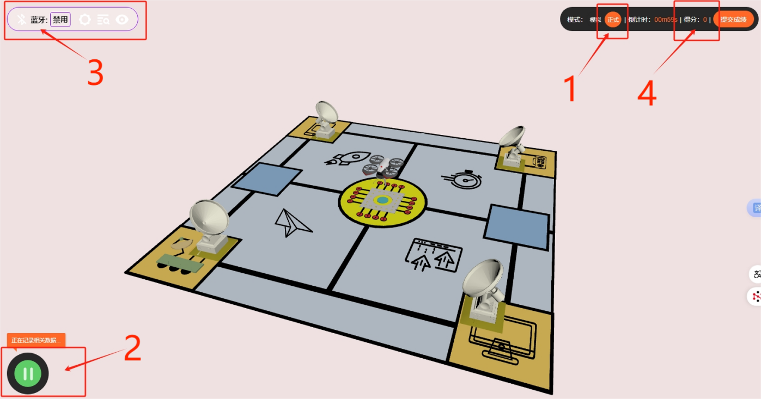

8.任务完成后可点击“提交成绩”或等待倒计时结束；

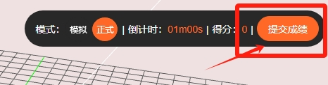

9.根据跳出的成绩提交提示点击确定。

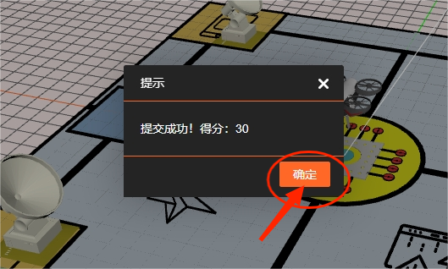

**元智能虚拟任务各组别选手名单与账号密码表**

小低组：

| **序号** | **学校名称** | **赛队** | **参赛项目** | **组别** | **选手姓名** | **账号** | **密码** |
| --- | --- | --- | --- | --- | --- | --- | --- |
| 1 | 厦门外国语学校附属小学（万景校区） | 厦门外国语学校附属小学（万景校区）1队 | 元智能 | 小低 | 叶宁 | 标黄选手身份证号码 | 身份证号后六位 |
| 厦门外国语学校附属小学（万景校区） | 元智能 | 小低 | 李昀浩 |
| 2 | 厦门外国语学校附属小学 | 外附小低段1队 | 元智能 | 小低 | 黄子青 | 标黄选手身份证号码 | 身份证号后六位 |
| 厦门外国语学校附属小学 | 元智能 | 小低 | 肖宇骏 |
| 3 | 厦门市滨北小学 | 滨北小学低段3队 | 元智能 | 小低 | 刘浩文 | 标黄选手身份证号码 | 身份证号后六位 |
| 厦门市滨北小学 | 元智能 | 小低 | 张峻维 |
| 4 | 厦门市滨北小学 | 滨北小学低段4队 | 元智能 | 小低 | 苏宗齐 | 标黄选手身份证号码 | 身份证号后六位 |
| 厦门市滨北小学 | 元智能 | 小低 | 闫凯文 |
| 5 | 厦门高新学校 | 高新1队 | 元智能 | 小低 | 吴睿朴 | 标黄选手身份证号码 | 身份证号后六位 |
| 厦门高新学校 | 元智能 | 小低 | 陈欣宏 |
| 6 | 厦门高新学校 | 高新7队 | 元智能 | 小低 | 李和泽 | 标黄选手身份证号码 | 身份证号后六位 |
| 厦门高新学校 | 元智能 | 小低 | 张守凡 |
| 7 | 厦门外国语学校附属小学 | 外附小低段4队 | 元智能 | 小低 | 侯葛 | 标黄选手身份证号码 | 身份证号后六位 |
| 厦门外国语学校附属小学 | 元智能 | 小低 | 黄楚尧 |
| 8 | 福建省厦门实验小学 | 实验小学思明校区 低段元智能3队 | 元智能 | 小低 | 张磊 | 标黄选手身份证号码 | 身份证号后六位 |
| 福建省厦门实验小学 | 元智能 | 小低 | 王楚江 |
| 9 | 福建省厦门实验小学 | 实验小学思明校区 低段元智能4队 | 元智能 | 小低 | 侯珺宝 | 标黄选手身份证号码 | 身份证号后六位 |
| 福建省厦门实验小学 | 元智能 | 小低 | 王诺一 |
| 10 | 福建省厦门实验小学 | 实验小学思明校区 低段元智能5队 | 元智能 | 小低 | 翁楚松 | 标黄选手身份证号码 | 身份证号后六位 |
| 福建省厦门实验小学 | 元智能 | 小低 | 周浩恩 |
| 11 | 厦门市松柏第二小学西浦校区 | 松柏二小极光1队 | 元智能 | 小低 | 林恒豫 | 标黄选手身份证号码 | 身份证号后六位 |
| 厦门市松柏第二小学西浦校区 | 元智能 | 小低 | 方愔 |
| 12 | 厦门市松柏第二小学西浦校区 | 松柏二小极光2队 | 元智能 | 小低 | 吕宸烨 | 标黄选手身份证号码 | 身份证号后六位 |
| 厦门市松柏第二小学西浦校区 | 元智能 | 小低 | 陈昱良 |
| 13 | 厦门高新学校 | 高新5队 | 元智能 | 小低 | 郑梓恒 | 标黄选手身份证号码 | 身份证号后六位 |
| 厦门高新学校 | 元智能 | 小低 | 童楷宸 |
| 14 | 厦门高新学校 | 高新6队 | 元智能 | 小低 | 崔轩瑀 | 标黄选手身份证号码 | 身份证号后六位 |
| 厦门高新学校 | 元智能 | 小低 | 杨翊杰 |
| 15 | 厦门市康乐第二小学 | 智创未来 | 元智能 | 小低 | 石承浩 | 标黄选手身份证号码 | 身份证号后六位 |
| 厦门市康乐第二小学 | 元智能 | 小低 | 朱子乐 |
| 16 | 厦门市康乐第二小学 | 机甲旋风 | 元智能 | 小低 | 彭驭轩 | 标黄选手身份证号码 | 身份证号后六位 |
| 厦门市康乐第二小学 | 元智能 | 小低 | 黄浠潆 |
| 17 | 厦门市翔安区翔城小学 | 厦门市翔安区翔城小学和厦门市翔安区第六实验小学 | 元智能 | 小低 | 陈宇范 | 标黄选手身份证号码 | 身份证号后六位 |
| 厦门市翔安区第六实验小学 | 元智能 | 小低 | 王振轩 |
| 18 | 福建省厦门实验小学（翔安校区） | 福建省厦门实验小学（翔安校区）和东园联队 | 元智能 | 小低 | 郭俊乐 | 标黄选手身份证号码 | 身份证号后六位 |
| 翔安区东园小学 | 元智能 | 小低 | 张晏城 |
| 19 | 厦门市第五中学 | 厦门市第五中学元智能低段4队 | 元智能 | 小低 | 洪祥睎 | 标黄选手身份证号码 | 身份证号后六位 |
| 厦门市第五中学 | 元智能 | 小低 | 林乐溱 |
| 20 | 厦门市第五中学 | 厦门市第五中学与福建省厦门实验小学联队1队 | 元智能 | 小低 | 曾宸 | 标黄选手身份证号码 | 身份证号后六位 |
| 福建省厦门实验小学 | 元智能 | 小低 | 王苏晟 |
| 21 | 厦门外国语学校附属小学 | 外附小低段2队 | 元智能 | 小低 | 卢佩仪 | 标黄选手身份证号码 | 身份证号后六位 |
| 厦门外国语学校附属小学 | 元智能 | 小低 | 李飞 |
| 22 | 厦门外国语学校附属小学 | 外附小低段3队 | 元智能 | 小低 | 吴信豪 | 标黄选手身份证号码 | 身份证号后六位 |
| 厦门外国语学校附属小学 | 元智能 | 小低 | 张俊佑 |
| 23 | 厦门高新学校 | 高新4队 | 元智能 | 小低 | 叶阳宇 | 标黄选手身份证号码 | 身份证号后六位 |
| 厦门高新学校 | 元智能 | 小低 | 高若恺 |
| 24 | 厦门市湖明小学 | 湖明小学元智能低段1队 | 元智能 | 小低 | 黄曾柏苡 | 标黄选手身份证号码 | 身份证号后六位 |
| 厦门市湖明小学 | 元智能 | 小低 | 肖芃芃 |
| 25 | 厦门市海沧区育才小学 | 厦门市海沧区育才小学和北附学校体育中心分校联队 | 元智能 | 小低 | 吴泽城 | 标黄选手身份证号码 | 身份证号后六位 |
| 厦门市北附学校体育中心分校 | 元智能 | 小低 | 苏赫文 |
| 26 | 厦门市康乐第二小学 | 梦想启航 | 元智能 | 小低 | 周禄凯 | 标黄选手身份证号码 | 身份证号后六位 |
| 厦门市康乐第二小学 | 元智能 | 小低 | 张钰沁 |
| 27 | 厦门市康乐第二小学 | 超能战队 | 元智能 | 小低 | 陈梓轩 | 标黄选手身份证号码 | 身份证号后六位 |
| 厦门市康乐第二小学 | 元智能 | 小低 | 白润祺 |
| 28 | 厦门市康乐第二小学 | 星火燎原 | 元智能 | 小低 | 白润凯 | 标黄选手身份证号码 | 身份证号后六位 |
| 厦门市康乐第二小学 | 元智能 | 小低 | 王柏然 |
| 29 | 厦门市翔安区第二实验小学 | 厦门市翔安区第二实验小学和厦门市翔安区金山小学 | 元智能 | 小低 | 庄昊亮 | 标黄选手身份证号码 | 身份证号后六位 |
| 厦门市翔安区金山小学 | 元智能 | 小低 | 余昕芮 |
| 30 | 厦门市翔安区第二实验小学 | 厦门市翔安区第二实验小学和厦门市翔安区舫山小学 | 元智能 | 小低 | 杨潇 | 标黄选手身份证号码 | 身份证号后六位 |
| 厦门市翔安区舫山小学 | 元智能 | 小低 | 李沐乘 |
| 31 | 厦门市翔安区翔城小学 | 厦门市翔安区翔城小学和厦门市翔安区金海第二小学 | 元智能 | 小低 | 黄语桐 | 标黄选手身份证号码 | 身份证号后六位 |
| 厦门市翔安区金海第二小学 | 元智能 | 小低 | 谢优璇 |
| 32 | 厦门市翔安区金海第二小学 | 厦门市翔安区金海第二小学和厦门市翔安区翔城小学 | 元智能 | 小低 | 孙浚恒 | 标黄选手身份证号码 | 身份证号后六位 |
| 厦门市翔安区翔城小学 | 元智能 | 小低 | 李宇岚 |
| 33 | 厦门市翔安区翔城小学 | 厦门市翔安区翔城小学和福建教育学院附属翔安第一小学 | 元智能 | 小低 | 邱晨 | 标黄选手身份证号码 | 身份证号后六位 |
| 福建教育学院附属翔安第一小学 | 元智能 | 小低 | 余昊哲 |
| 34 | 厦门市火炬实验学校 | 火炬超越队 | 元智能 | 小低 | 刘安宸 | 标黄选手身份证号码 | 身份证号后六位 |
| 厦门市火炬实验学校 | 元智能 | 小低 | 黄于津 |
| 35 | 厦门市康乐第二小学 | 极速先锋 | 元智能 | 小低 | 郑奕辰 | 标黄选手身份证号码 | 身份证号后六位 |
| 厦门市康乐第二小学 | 元智能 | 小低 | 黄祁钰 |
| 36 | 厦门市湖明小学 | 湖明小学元智能低段4队 | 元智能 | 小低 | 陈允灏 | 标黄选手身份证号码 | 身份证号后六位 |
| 厦门市湖明小学 | 元智能 | 小低 | 王迦震 |
| 37 | 厦门市湖明小学 | 湖明小学元智能低段5队 | 元智能 | 小低 | 高灏航 | 标黄选手身份证号码 | 身份证号后六位 |
| 厦门市湖明小学 | 元智能 | 小低 | 吴睿哲 |
| 38 | 厦门高新学校 | 高新2队 | 元智能 | 小低 | 杨木希 | 标黄选手身份证号码 | 身份证号后六位 |
| 厦门高新学校 | 元智能 | 小低 | 陈万瑾 |
| 39 | 厦门高新学校 | 高新3队 | 元智能 | 小低 | 杨辰夕 | 标黄选手身份证号码 | 身份证号后六位 |
| 厦门高新学校 | 元智能 | 小低 | 连泓淋 |
| 40 | 厦门市湖明小学 | 湖明小学元智能低段6队 | 元智能 | 小低 | 柳宇轩 | 标黄选手身份证号码 | 身份证号后六位 |
| 厦门市湖明小学 | 元智能 | 小低 | 陈芊君 |
| 41 | 厦门市湖明小学 | 湖明小学元智能低段7队 | 元智能 | 小低 | 牛明泽 | 标黄选手身份证号码 | 身份证号后六位 |
| 厦门市湖明小学 | 元智能 | 小低 | 朱丁阳 |
| 42 | 厦门市湖明小学 | 湖明小学元智能低段8队 | 元智能 | 小低 | 蒋信予 | 标黄选手身份证号码 | 身份证号后六位 |
| 厦门市湖明小学 | 元智能 | 小低 | 周少彬 |
| 43 | 厦门市康乐第二小学 | 驭梦行者 | 元智能 | 小低 | 邓洛兮 | 标黄选手身份证号码 | 身份证号后六位 |
| 厦门市康乐第二小学 | 元智能 | 小低 | 蓝梓馨 |
| 44 | 厦门市康乐第二小学 | 雷霆战甲 | 元智能 | 小低 | 吴宇翔 | 标黄选手身份证号码 | 身份证号后六位 |
| 厦门市康乐第二小学 | 元智能 | 小低 | 赵诗宇 |
| 45 | 厦门市康乐第二小学 | 智慧齿轮 | 元智能 | 小低 | 林哲恩 | 标黄选手身份证号码 | 身份证号后六位 |
| 厦门市康乐第二小学 | 元智能 | 小低 | 王驰霖 |
| 46 | 厦门市康乐第二小学 | 奇点探索 | 元智能 | 小低 | 李子麟 | 标黄选手身份证号码 | 身份证号后六位 |
| 厦门市康乐第二小学 | 元智能 | 小低 | 赖梦琪 |
| 47 | 厦门市海沧区育才小学 | 厦门市海沧区育才小学和天心岛小学联队 | 元智能 | 小低 | 宋悠然 | 标黄选手身份证号码 | 身份证号后六位 |
| 厦门市海沧区天心岛小学 | 元智能 | 小低 | 李梁彦 |
| 48 | 厦门市海沧区育才小学 | 厦门市海沧区育才小学 | 元智能 | 小低 | 颜佑昊 | 标黄选手身份证号码 | 身份证号后六位 |
| 厦门市海沧区育才小学 | 元智能 | 小低 | 陈仕均 |
| 49 | 厦门市湖明小学 | 湖明小学元智能低段2队 | 元智能 | 小低 | 陈钧珩 | 标黄选手身份证号码 | 身份证号后六位 |
| 厦门市湖明小学 | 元智能 | 小低 | 董斯腾 |
| 50 | 厦门市湖明小学 | 湖明小学元智能低段3队 | 元智能 | 小低 | 洪荣翔 | 标黄选手身份证号码 | 身份证号后六位 |
| 厦门市湖明小学 | 元智能 | 小低 | 殷盛海 |
| 51 | 厦门市滨北小学 | 滨北小学低段7队 | 元智能 | 小低 | 王子文 | 标黄选手身份证号码 | 身份证号后六位 |
| 厦门市滨北小学 | 元智能 | 小低 | 杨一凡 |
| 52 | 厦门市滨北小学 | 滨北小学低段8队 | 元智能 | 小低 | 陈坤泓 | 标黄选手身份证号码 | 身份证号后六位 |
| 厦门市滨北小学 | 元智能 | 小低 | 邱竟轩 |
| 53 | 厦门市滨北小学 | 滨北小学与松柏第二小学联队 | 元智能 | 小低 | 沈庆之 | 标黄选手身份证号码 | 身份证号后六位 |
| 厦门市松柏第二小学 | 元智能 | 小低 | 何朗誉 |
| 54 | 厦门市深田小学 | 深田小学群惠小学联队 | 元智能 | 小低 | 苏逸彬 | 标黄选手身份证号码 | 身份证号后六位 |
| 厦门市群惠小学 | 元智能 | 小低 | 汪瑜珩 |
| 55 | 厦门市演武小学 | 阳光小队 | 元智能 | 小低 | 许靖惟 | 标黄选手身份证号码 | 身份证号后六位 |
| 厦门市演武小学 | 元智能 | 小低 | 罗焜皓 |
| 56 | 厦门市湖明小学 | 湖明小学元智能低段9队 | 元智能 | 小低 | 杨益铭 | 标黄选手身份证号码 | 身份证号后六位 |
| 厦门市湖明小学 | 元智能 | 小低 | 许明宇 |
| 57 | 厦门市莲花小学 | 厦门市莲花小学1队 | 元智能 | 小低 | 曾浚楷 | 标黄选手身份证号码 | 身份证号后六位 |
| 厦门市莲花小学 | 元智能 | 小低 | 温凌辰 |
| 58 | 厦门市莲花小学 | 厦门市莲花小学2队 | 元智能 | 小低 | 上官子煦 | 标黄选手身份证号码 | 身份证号后六位 |
| 厦门市莲花小学 | 元智能 | 小低 | 陈卫华 |
| 59 | 厦门市园南小学 | 园南小学1队 | 元智能 | 小低 | 吕鸿鲲 | 标黄选手身份证号码 | 身份证号后六位 |
| 厦门市园南小学 | 元智能 | 小低 | 吕鸿鹏 |
| 60 | 厦门市大同小学 | 厦门市大同小学元能一队 | 元智能 | 小低 | 许凯博 | 标黄选手身份证号码 | 身份证号后六位 |
| 厦门市大同小学 | 元智能 | 小低 | 陈一睿 |
| 61 | 厦门市大同小学 | 大同小学湖滨小学联队 | 元智能 | 小低 | 林宥廷 | 标黄选手身份证号码 | 身份证号后六位 |
| 厦门市湖滨小学 | 元智能 | 小低 | 张悠洋 |
| 62 | 厦门市滨北小学 | 滨北小学低段1队 | 元智能 | 小低 | 胡致稔 | 标黄选手身份证号码 | 身份证号后六位 |
| 厦门市滨北小学 | 元智能 | 小低 | 尤睿超 |
| 63 | 厦门市滨北小学 | 滨北小学低段2队 | 元智能 | 小低 | 陈可牧 | 标黄选手身份证号码 | 身份证号后六位 |
| 厦门市滨北小学 | 元智能 | 小低 | 陈柏燊 |
| 64 | 厦门市会展南小学 | 厦门市会展南小学与厦门市大同小学岭兜校区1队 | 元智能 | 小低 | 刘丰硕 | 标黄选手身份证号码 | 身份证号后六位 |
| 厦门市大同小学岭兜校区 | 元智能 | 小低 | 陈宥霖 |
| 65 | 厦门市瑞景小学 | 厦门市瑞景小学与厦门第二实验小学展城展城分校1队 | 元智能 | 小低 | 林嘉泓 | 标黄选手身份证号码 | 身份证号后六位 |
| 厦门第二实验小学展城分校 | 元智能 | 小低 | 翁毓坤 |
| 66 | 厦门市滨北小学 | 滨北小学低段5队 | 元智能 | 小低 | 黄秉毅 | 标黄选手身份证号码 | 身份证号后六位 |
| 厦门市滨北小学 | 元智能 | 小低 | 林昕彤 |
| 67 | 厦门市滨北小学 | 滨北小学低段6队 | 元智能 | 小低 | 方云棠 | 标黄选手身份证号码 | 身份证号后六位 |
| 厦门市滨北小学 | 元智能 | 小低 | 石亦立 |
| 68 | 厦门市松柏第二小学长青校区 | 松柏二小萌趣3队 | 元智能 | 小低 | 林轩逸 | 标黄选手身份证号码 | 身份证号后六位 |
| 厦门市松柏第二小学长青校区 | 元智能 | 小低 | 徐晨硕 |
| 69 | 厦门市松柏第二小学长青校区 | 松柏二小萌趣6队 | 元智能 | 小低 | 秦悦舒 | 标黄选手身份证号码 | 身份证号后六位 |
| 厦门市松柏第二小学长青校区 | 元智能 | 小低 | 邱梓文 |
| 70 | 厦门市松柏第二小学长青校区 | 松柏二小萌趣7队 | 元智能 | 小低 | 黄起旻 | 标黄选手身份证号码 | 身份证号后六位 |
| 厦门市松柏第二小学长青校区 | 元智能 | 小低 | 黄宸章 |
| 71 | 厦门市演武小学 | 快乐先锋 | 元智能 | 小低 | 吉才笙 | 标黄选手身份证号码 | 身份证号后六位 |
| 厦门市演武小学 | 元智能 | 小低 | 罗胜邺 |
| 72 | 厦门市演武小学 | 智慧星星 | 元智能 | 小低 | 苏令仪 | 标黄选手身份证号码 | 身份证号后六位 |
| 厦门市演武小学 | 元智能 | 小低 | 许洲萌 |
| 73 | 厦门市瑞景小学 | 厦门市瑞景小学元智能2队 | 元智能 | 小低 | 江烨昕 | 标黄选手身份证号码 | 身份证号后六位 |
| 厦门市瑞景小学 | 元智能 | 小低 | 柳昕诚 |
| 74 | 厦门市鹭江新城小学 | 鹭小元智能一队 | 元智能 | 小低 | 吴子恒 | 标黄选手身份证号码 | 身份证号后六位 |
| 厦门市鹭江新城小学 | 元智能 | 小低 | 廖思博 |
| 75 | 厦门市鹭江新城小学 | 鹭小元智能二队 | 元智能 | 小低 | 施嘉佑 | 标黄选手身份证号码 | 身份证号后六位 |
| 厦门市鹭江新城小学 | 元智能 | 小低 | 张悦琳 |
| 76 | 厦门市鹭江新城小学 | 鹭小元智能三队 | 元智能 | 小低 | 李程意 | 标黄选手身份证号码 | 身份证号后六位 |
| 厦门市鹭江新城小学 | 元智能 | 小低 | 祁盛翔 |
| 77 | 厦门市鹭江新城小学 | 厦门市鹭江新城小学与莲龙小学联队 | 元智能 | 小低 | 钟祺鸿 | 标黄选手身份证号码 | 身份证号后六位 |
| 厦门市莲龙小学 | 元智能 | 小低 | 林曦和 |
| 78 | 厦门市松柏第二小学长青校区 | 松柏二小萌趣1队 | 元智能 | 小低 | 洪俊凯 | 标黄选手身份证号码 | 身份证号后六位 |
| 厦门市松柏第二小学长青校区 | 元智能 | 小低 | 游朔宇 |
| 79 | 厦门市松柏第二小学长青校区 | 松柏二小萌趣2队 | 元智能 | 小低 | 关宇含 | 标黄选手身份证号码 | 身份证号后六位 |
| 厦门市松柏第二小学长青校区 | 元智能 | 小低 | 林子洋 |
| 80 | 厦门市演武小学 | 旋风战队 | 元智能 | 小低 | 杜思南 | 标黄选手身份证号码 | 身份证号后六位 |
| 厦门市演武小学 | 元智能 | 小低 | 陈海乐 |
| 81 | 厦门市演武小学 | 无敌小将 | 元智能 | 小低 | 林逸骏 | 标黄选手身份证号码 | 身份证号后六位 |
| 厦门市演武小学 | 元智能 | 小低 | 胡承劭 |
| 82 | 厦门市松柏第二小学长青校区 | 松柏二小萌趣4队 | 元智能 | 小低 | 陈铭远 | 标黄选手身份证号码 | 身份证号后六位 |
| 厦门市松柏第二小学长青校区 | 元智能 | 小低 | 张田静 |
| 83 | 厦门市松柏第二小学长青校区 | 松柏二小萌趣5队 | 元智能 | 小低 | 邓博佑 | 标黄选手身份证号码 | 身份证号后六位 |
| 厦门市松柏第二小学长青校区 | 元智能 | 小低 | 郭鸿峥 |
| 84 | 厦门市瑞景小学 | 厦门市瑞景小学元智能1队 | 元智能 | 小低 | 朱昱承 | 标黄选手身份证号码 | 身份证号后六位 |
| 厦门市瑞景小学 | 元智能 | 小低 | 沈熙闻 |
| 85 | 厦门市松柏第二小学长青校区 | 松柏二小萌趣8队 | 元智能 | 小低 | 吴沁阳 | 标黄选手身份证号码 | 身份证号后六位 |
| 厦门市松柏第二小学长青校区 | 元智能 | 小低 | 卢沛林 |
| 86 | 厦门市松柏第二小学西浦校区 | 松柏二小极光3队 | 元智能 | 小低 | 余令晨 | 标黄选手身份证号码 | 身份证号后六位 |
| 厦门市松柏第二小学西浦校区 | 元智能 | 小低 | 丘梓墨 |
| 87 | 厦门市松柏第二小学西浦校区 | 松柏二小极光4队 | 元智能 | 小低 | 陈林乐 | 标黄选手身份证号码 | 身份证号后六位 |
| 厦门市松柏第二小学西浦校区 | 元智能 | 小低 | 于浥尘 |
| 88 | 厦门市第五中学 | 厦门市第五中学元智能低段1队 | 元智能 | 小低 | 梁沂平 | 标黄选手身份证号码 | 身份证号后六位 |
| 厦门市第五中学 | 元智能 | 小低 | 傅瑾瑜 |
| 89 | 厦门市第五中学 | 厦门市第五中学元智能低段2队 | 元智能 | 小低 | 廖峻翔 | 标黄选手身份证号码 | 身份证号后六位 |
| 厦门市第五中学 | 元智能 | 小低 | 张培峻 |
| 90 | 厦门市第五中学 | 厦门市第五中学元智能低段3队 | 元智能 | 小低 | 苏博宇 | 标黄选手身份证号码 | 身份证号后六位 |
| 厦门市第五中学 | 元智能 | 小低 | 王延煜 |
| 91 | 厦门外国语学校附属小学 | 外附小低段5队 | 元智能 | 小低 | 林浩辰 | 标黄选手身份证号码 | 身份证号后六位 |
| 厦门外国语学校附属小学 | 元智能 | 小低 | 郑晨熙 |
| 92 | 厦门外国语学校附属小学 | 外附小与滨北联队1队 | 元智能 | 小低 | 林佳成 | 标黄选手身份证号码 | 身份证号后六位 |
| 厦门外国语学校附属小学 | 元智能 | 小低 | 骆冶晴 |
| 93 | 厦门外国语学校附属小学 | 外附小低段6队 | 元智能 | 小低 | 井思贤 | 标黄选手身份证号码 | 身份证号后六位 |
| 厦门外国语学校附属小学 | 元智能 | 小低 | 林义涵 |
| 94 | 厦门市同安区第二实验小学 | 玛酷说的队 | 元智能 | 小低 | 廖文瑄 | 标黄选手身份证号码 | 身份证号后六位 |
| 厦门市同安区第二实验小学 | 元智能 | 小低 | 柯翔皓 |
| 95 | 厦门市同安区祥平中心小学 | 玛酷对对队 | 元智能 | 小低 | 叶元烺 | 标黄选手身份证号码 | 身份证号后六位 |
| 厦门市同安区祥平中心小学 | 元智能 | 小低 | 张柏君 |
| 96 | 厦门实验中学 | 瀚楷 | 元智能 | 小低 | 柯曾瀚 | 标黄选手身份证号码 | 身份证号后六位 |
| 厦门实验中学 | 元智能 | 小低 | 徐楷涵 |
| 97 | 福建省厦门实验小学 | 实验小学思明校区 低段元智能1队 | 元智能 | 小低 | 李泽 | 标黄选手身份证号码 | 身份证号后六位 |
| 福建省厦门实验小学 | 元智能 | 小低 | 王子沐 |
| 98 | 福建省厦门实验小学 | 实验小学思明校区 低段元智能2队 | 元智能 | 小低 | 林景轩 | 标黄选手身份证号码 | 身份证号后六位 |
| 福建省厦门实验小学 | 元智能 | 小低 | 谢定家 |
| 99 | 厦门市松柏第二小学长青校区 | 松柏二小萌趣9队 | 元智能 | 小低 | 翁涵毅 | 标黄选手身份证号码 | 身份证号后六位 |
| 厦门市松柏第二小学长青校区 | 元智能 | 小低 | 林海超 |
| 100 | 厦门市松柏第二小学长青校区 | 松柏二小萌趣10队 | 元智能 | 小低 | 王怀汉 | 标黄选手身份证号码 | 身份证号后六位 |
| 厦门市松柏第二小学长青校区 | 元智能 | 小低 | 刘崇宇 |

小高组：

| **序号** | **学校名称** | **赛队** | **参赛项目** | **组别** | **选手姓名** | **账号** | **密码** |
| --- | --- | --- | --- | --- | --- | --- | --- |
| 1 | 厦门市康乐第二小学 | 脑力引擎 | 元智能 | 小高 | 张钰蕾 | 标黄选手身份证号码 | 身份证号后六位 |
| 厦门市康乐第二小学 | 元智能 | 小高 | 林宗泽 |
| 2 | 厦门市康乐第二小学 | 星际特工 | 元智能 | 小高 | 刘泊锐 | 标黄选手身份证号码 | 身份证号后六位 |
| 厦门市康乐第二小学 | 元智能 | 小高 | 黄凯 |
| 3 | 厦门市康乐第二小学 | 智勇双全 | 元智能 | 小高 | 傅弋宸 | 标黄选手身份证号码 | 身份证号后六位 |
| 厦门市康乐第二小学 | 元智能 | 小高 | 肖锐霆 |
| 4 | 厦门市松柏第二小学西浦校区 | 松柏二小极星6队 | 元智能 | 小高 | 陈培铭 | 标黄选手身份证号码 | 身份证号后六位 |
| 厦门市松柏第二小学西浦校区 | 元智能 | 小高 | 王梓李 |
| 5 | 厦门市松柏第二小学西浦校区 | 松柏二小极星7队 | 元智能 | 小高 | 翁振珈 | 标黄选手身份证号码 | 身份证号后六位 |
| 厦门市松柏第二小学西浦校区 | 元智能 | 小高 | 陈誉铂 |
| 6 | 厦门市演武小学 | 芯光闪耀组 | 元智能 | 小高 | 廖能毅 | 标黄选手身份证号码 | 身份证号后六位 |
| 厦门市演武小学 | 元智能 | 小高 | 郑铭煊 |
| 7 | 厦门市演武小学 | 超能算法组 | 元智能 | 小高 | 孙艺宸 | 标黄选手身份证号码 | 身份证号后六位 |
| 厦门市演武小学 | 元智能 | 小高 | 温王昊铠 |
| 8 | 厦门市演武小学 | 阳光乐豆 | 元智能 | 小高 | 高晨阳 | 标黄选手身份证号码 | 身份证号后六位 |
| 厦门市演武小学 | 元智能 | 小高 | 洪梓心 |
| 9 | 厦门市会展南小学 | 厦门市会展南小学与厦门市瑞景小学1队 | 元智能 | 小高 | 杨恺轩 | 标黄选手身份证号码 | 身份证号后六位 |
| 厦门市瑞景小学 | 元智能 | 小高 | 卢俊驰 |
| 10 | 厦门第二实验小学展城分校 | 厦门第二实验小学展城分校1队 | 元智能 | 小高 | 刘靖宇 | 标黄选手身份证号码 | 身份证号后六位 |
| 厦门第二实验小学展城分校 | 元智能 | 小高 | 李弈弘 |
| 11 | 厦门市翔安区金海小学 | 厦门市翔安区金海小学和福建省厦门实验小学（翔安校区） | 元智能 | 小高 | 叶铭宇 | 标黄选手身份证号码 | 身份证号后六位 |
| 福建省厦门实验小学（翔安校区） | 元智能 | 小高 | 陈罗千莉 |
| 12 | 福建省厦门实验小学（翔安校区） | 福建省厦门实验小学（翔安校区）和厦门市翔安区翔城小学 | 元智能 | 小高 | 郭芷晴 | 标黄选手身份证号码 | 身份证号后六位 |
| 厦门市翔安区翔城小学 | 元智能 | 小高 | 郭萱萱 |
| 13 | 厦门市翔安区金海第二小学 | 姐妹花 | 元智能 | 小高 | 肖忆汐 | 标黄选手身份证号码 | 身份证号后六位 |
| 厦门市翔安区金海第二小学 | 元智能 | 小高 | 肖忆涵 |
| 14 | 厦门市翔安区金海第二小学 | 妙兴智能 | 元智能 | 小高 | 郭妙涵 | 标黄选手身份证号码 | 身份证号后六位 |
| 厦门市翔安区金海第二小学 | 元智能 | 小高 | 林梓兴 |
| 15 | 福建教育学院附属翔安第一小学 | 福建教育学院附属翔安第一小学 | 元智能 | 小高 | 谢令仪 | 标黄选手身份证号码 | 身份证号后六位 |
| 福建教育学院附属翔安第一小学 | 元智能 | 小高 | 张一鸿 |
| 16 | 厦门市演武小学 | 菜鸟洛基组 | 元智能 | 小高 | 王钧宁 | 标黄选手身份证号码 | 身份证号后六位 |
| 厦门市演武小学 | 元智能 | 小高 | 庄子圣 |
| 17 | 福建省厦门实验小学思明校区 | 实验小学思明校区 高段元智能7队 | 元智能 | 小高 | 洪枰 | 标黄选手身份证号码 | 身份证号后六位 |
| 福建省厦门实验小学思明校区 | 元智能 | 小高 | 洪梵 |
| 18 | 福建省厦门实验小学思明校区 | 实验小学思明校区 高段元智能8队 | 元智能 | 小高 | 翁源泽 | 标黄选手身份证号码 | 身份证号后六位 |
| 福建省厦门实验小学思明校区 | 元智能 | 小高 | 翁源汐 |
| 19 | 厦门市湖明小学 | 湖明小学元智能高段2队 | 元智能 | 小高 | 陈晗 | 标黄选手身份证号码 | 身份证号后六位 |
| 厦门市湖明小学 | 元智能 | 小高 | 黄胤凯 |
| 20 | 厦门市湖明小学 | 湖明小学元智能高段3队 | 元智能 | 小高 | 朱致远 | 标黄选手身份证号码 | 身份证号后六位 |
| 厦门市湖明小学 | 元智能 | 小高 | 郑敬鸿 |
| 21 | 厦门市松柏第二小学西浦校区 | 松柏二小极星4队 | 元智能 | 小高 | 余养恩 | 标黄选手身份证号码 | 身份证号后六位 |
| 厦门市松柏第二小学西浦校区 | 元智能 | 小高 | 吴念恩 |
| 22 | 厦门市松柏第二小学西浦校区 | 松柏二小极星5队 | 元智能 | 小高 | 夏天赐 | 标黄选手身份证号码 | 身份证号后六位 |
| 厦门市松柏第二小学西浦校区 | 元智能 | 小高 | 林一懋 |
| 23 | 厦门市滨北小学 | 滨北小学高段3队 | 元智能 | 小高 | 范谦语 | 标黄选手身份证号码 | 身份证号后六位 |
| 厦门市滨北小学 | 元智能 | 小高 | 林晟骁 |
| 24 | 厦门市开禾小学 | 开禾3队 | 元智能 | 小高 | 郭丰畅 | 标黄选手身份证号码 | 身份证号后六位 |
| 厦门市开禾小学 | 元智能 | 小高 | 唐擎囿 |
| 25 | 厦门外国语学校附属小学 | 外附小高段1队 | 元智能 | 小高 | 许衍之 | 标黄选手身份证号码 | 身份证号后六位 |
| 厦门外国语学校附属小学 | 元智能 | 小高 | 陈则恺 |
| 26 | 厦门外国语学校附属小学 | 外附小高段3队 | 元智能 | 小高 | 吴一诺 | 标黄选手身份证号码 | 身份证号后六位 |
| 厦门外国语学校附属小学 | 元智能 | 小高 | 蔡宇豪 |
| 27 | 福建省厦门实验小学思明校区 | 实验小学思明校区 高段元智能3队 | 元智能 | 小高 | 刘瀚泽 | 标黄选手身份证号码 | 身份证号后六位 |
| 福建省厦门实验小学思明校区 | 元智能 | 小高 | 潘泽平 |
| 28 | 福建省厦门实验小学思明校区 | 实验小学思明校区 高段元智能4队 | 元智能 | 小高 | 杨超毅 | 标黄选手身份证号码 | 身份证号后六位 |
| 福建省厦门实验小学思明校区 | 元智能 | 小高 | 李梓荣 |
| 29 | 福建省厦门实验小学思明校区 | 实验小学思明校区 高段元智能5队 | 元智能 | 小高 | 王言之 | 标黄选手身份证号码 | 身份证号后六位 |
| 福建省厦门实验小学思明校区 | 元智能 | 小高 | 郑佑宸 |
| 30 | 厦门市滨北小学 | 滨北小学高段4队 | 元智能 | 小高 | 林睿骞 | 标黄选手身份证号码 | 身份证号后六位 |
| 厦门市滨北小学 | 元智能 | 小高 | 肖宇橙 |
| 31 | 厦门市滨北小学 | 滨北小学高段5队 | 元智能 | 小高 | 叶宇宸 | 标黄选手身份证号码 | 身份证号后六位 |
| 厦门市滨北小学 | 元智能 | 小高 | 杨梓豪 |
| 32 | 厦门市滨北小学 | 滨北小学高段6队 | 元智能 | 小高 | 刘易 | 标黄选手身份证号码 | 身份证号后六位 |
| 厦门市滨北小学 | 元智能 | 小高 | 苏得川 |
| 33 | 厦门双十中学海沧附属学校 | 厦门双十中学海沧附属学校和延奎实验小学芸美分校联队 | 元智能 | 小高 | 梁道宸 | 标黄选手身份证号码 | 身份证号后六位 |
| 厦门海沧延奎实验小学芸美分校 | 元智能 | 小高 | 高辰晖 |
| 34 | 厦门市公园小学 | 公园小学1队 | 元智能 | 小高 | 叶钧豪 | 标黄选手身份证号码 | 身份证号后六位 |
| 厦门市公园小学 | 元智能 | 小高 | 李致衡 |
| 35 | 厦门市湖明小学 | 湖明小学元智能高段1队 | 元智能 | 小高 | 郭嘉伟 | 标黄选手身份证号码 | 身份证号后六位 |
| 厦门市湖明小学 | 元智能 | 小高 | 陈子芃 |
| 36 | 福建省厦门实验小学思明校区 | 实验小学思明校区 高段元智能6队 | 元智能 | 小高 | 张晨睿 | 标黄选手身份证号码 | 身份证号后六位 |
| 福建省厦门实验小学思明校区 | 元智能 | 小高 | 杨雅然 |
| 37 | 厦门外国语学校附属小学 | 外附小高段2队 | 元智能 | 小高 | 覃浩奇 | 标黄选手身份证号码 | 身份证号后六位 |
| 厦门外国语学校附属小学 | 元智能 | 小高 | 梁睿哲 |
| 38 | 厦门市莲花小学 | 厦门市莲花小学与第二实验小学展城分校联队 | 元智能 | 小高 | 温恩浩 | 标黄选手身份证号码 | 身份证号后六位 |
| 厦门市第二实验小学展城分校 | 元智能 | 小高 | 曾昭元 |
| 39 | 厦门市滨北小学 | 滨北小学高段1队 | 元智能 | 小高 | 聂语泽 | 标黄选手身份证号码 | 身份证号后六位 |
| 厦门市滨北小学 | 元智能 | 小高 | 应博远 |
| 40 | 厦门市滨北小学 | 滨北小学高段2队 | 元智能 | 小高 | 李辰俊 | 标黄选手身份证号码 | 身份证号后六位 |
| 厦门市滨北小学 | 元智能 | 小高 | 郭宇恒 |
| 41 | 厦门外国语学校附属小学 | 外附小高段4队 | 元智能 | 小高 | 邱泓霖 | 标黄选手身份证号码 | 身份证号后六位 |
| 厦门外国语学校附属小学 | 元智能 | 小高 | 何芃轩 |
| 42 | 厦门市深田小学 | 深田小学槟榔小学联队 | 元智能 | 小高 | 韩宇哲 | 标黄选手身份证号码 | 身份证号后六位 |
| 厦门市槟榔小学 | 元智能 | 小高 | 苏乐知 |
| 43 | 厦门市演武小学 | 算法刺客组 | 元智能 | 小高 | 陈俊锜 | 标黄选手身份证号码 | 身份证号后六位 |
| 厦门市演武小学 | 元智能 | 小高 | 陈亦航 |
| 44 | 厦门市松柏第二小学西浦校区 | 松柏二小极星1队 | 元智能 | 小高 | 吴曦恩 | 标黄选手身份证号码 | 身份证号后六位 |
| 厦门市松柏第二小学西浦校区 | 元智能 | 小高 | 陈誉林 |
| 45 | 厦门市演武小学 | 芯动探界组 | 元智能 | 小高 | 夏子腾 | 标黄选手身份证号码 | 身份证号后六位 |
| 厦门市演武小学 | 元智能 | 小高 | 林一泓 |
| 46 | 福建省厦门实验小学思明校区 | 实验小学思明校区 高段元智能9队 | 元智能 | 小高 | 黄行苇 | 标黄选手身份证号码 | 身份证号后六位 |
| 福建省厦门实验小学思明校区 | 元智能 | 小高 | 赖泓铭 |
| 47 | 福建省厦门实验小学思明校区 | 实验小学思明校区高段元智能10队 | 元智能 | 小高 | 陈锦泰 | 标黄选手身份证号码 | 身份证号后六位 |
| 福建省厦门实验小学思明校区 | 元智能 | 小高 | 伍毅航 |
| 48 | 厦门市康乐第二小学 | 雷霆万钧 | 元智能 | 小高 | 罗素 | 标黄选手身份证号码 | 身份证号后六位 |
| 厦门市康乐第二小学 | 元智能 | 小高 | 黄艺庭 |
| 49 | 福建省厦门实验小学思明校区 | 实验小学思明校区 高段元智能1队 | 元智能 | 小高 | 汤尧程 | 标黄选手身份证号码 | 身份证号后六位 |
| 福建省厦门实验小学思明校区 | 元智能 | 小高 | 汤尧迪 |
| 50 | 福建省厦门实验小学思明校区 | 实验小学思明校区 高段元智能2队 | 元智能 | 小高 | 李玄靖 | 标黄选手身份证号码 | 身份证号后六位 |
| 福建省厦门实验小学思明校区 | 元智能 | 小高 | 陈泊铭 |
| 51 | 厦门市开禾小学 | 开禾1队 | 元智能 | 小高 | 林弋煊 | 标黄选手身份证号码 | 身份证号后六位 |
| 厦门市开禾小学 | 元智能 | 小高 | 刘知睿 |
| 52 | 厦门市开禾小学 | 开禾2队 | 元智能 | 小高 | 黄蕴诗 | 标黄选手身份证号码 | 身份证号后六位 |
| 厦门市开禾小学 | 元智能 | 小高 | 罗依 |
| 53 | 厦门市松柏第二小学西浦校区 | 松柏二小极星8队 | 元智能 | 小高 | 李子洋 | 标黄选手身份证号码 | 身份证号后六位 |
| 厦门市松柏第二小学西浦校区 | 元智能 | 小高 | 倪煜恒 |
| 54 | 厦门市松柏第二小学西浦校区 | 松柏二小极星9队 | 元智能 | 小高 | 谷佳睿 | 标黄选手身份证号码 | 身份证号后六位 |
| 厦门市松柏第二小学西浦校区 | 元智能 | 小高 | 庄斌瑞 |
| 55 | 厦门市松柏第二小学西浦校区 | 松柏二小极星10队 | 元智能 | 小高 | 廖荣城 | 标黄选手身份证号码 | 身份证号后六位 |
| 厦门市松柏第二小学西浦校区 | 元智能 | 小高 | 苏志斌 |
| 56 | 厦门市第五中学 | 厦门市第五中学元智能高段1队 | 元智能 | 小高 | 苏悦涔 | 标黄选手身份证号码 | 身份证号后六位 |
| 厦门市第五中学 | 元智能 | 小高 | 王黎轩 |
| 57 | 厦门市第五中学 | 厦门市第五中学元智能高段2队 | 元智能 | 小高 | 周天祥 | 标黄选手身份证号码 | 身份证号后六位 |
| 厦门市第五中学 | 元智能 | 小高 | 陈泽垚 |
| 58 | 厦门外国语学校附属小学 | 外附小高段5队 | 元智能 | 小高 | 邹禹航 | 标黄选手身份证号码 | 身份证号后六位 |
| 厦门外国语学校附属小学 | 元智能 | 小高 | 张邓垚 |
| 59 | 厦门市演武第二小学 | 演武二小1队 | 元智能 | 小高 | 黄翊航 | 标黄选手身份证号码 | 身份证号后六位 |
| 厦门市演武第二小学 | 元智能 | 小高 | 邱天宇 |
| 60 | 厦门市演武第二小学 | 演武二小2队 | 元智能 | 小高 | 曾嘉诺 | 标黄选手身份证号码 | 身份证号后六位 |
| 厦门市演武第二小学 | 元智能 | 小高 | 陈言昕 |
| 61 | 厦门市思北小学 | 思北1队 | 元智能 | 小高 | 那洋烨 | 标黄选手身份证号码 | 身份证号后六位 |
| 厦门市思北小学 | 元智能 | 小高 | 李冠霖 |
| 62 | 厦门市松柏第二小学长青校区 | 松柏二小萌智1队 | 元智能 | 小高 | 宋名哲 | 标黄选手身份证号码 | 身份证号后六位 |
| 厦门市松柏第二小学长青校区 | 元智能 | 小高 | 魏秋婷 |
| 63 | 福建省厦门实验小学翔安校区 | 实验小学翔安校区 高段元智能2队 | 元智能 | 小高 | 卓宏远 | 标黄选手身份证号码 | 身份证号后六位 |
| 福建省厦门实验小学翔安校区 | 元智能 | 小高 | 肖思瀚 |
| 64 | 厦门市松柏第二小学西浦校区 | 松柏二小极星2队 | 元智能 | 小高 | 赫馨晨 | 标黄选手身份证号码 | 身份证号后六位 |
| 厦门市松柏第二小学西浦校区 | 元智能 | 小高 | 黄泓铭 |
| 65 | 厦门市松柏第二小学西浦校区 | 松柏二小极星3队 | 元智能 | 小高 | 苏睿 | 标黄选手身份证号码 | 身份证号后六位 |
| 厦门市松柏第二小学西浦校区 | 元智能 | 小高 | 林煜锴 |
| 66 | 厦门市滨北小学 | 滨北小学高段7队 | 元智能 | 小高 | 许乘睿 | 标黄选手身份证号码 | 身份证号后六位 |
| 厦门市滨北小学 | 元智能 | 小高 | 许湫焱 |
| 67 | 厦门市滨北小学 | 滨北小学高段8队 | 元智能 | 小高 | 郭弘奕 | 标黄选手身份证号码 | 身份证号后六位 |
| 厦门市滨北小学 | 元智能 | 小高 | 陆致远 |
| 68 | 福建省厦门实验小学翔安校区 | 实验小学翔安校区 高段元智能1队 | 元智能 | 小高 | 李昱隆 | 标黄选手身份证号码 | 身份证号后六位 |
| 福建省厦门实验小学翔安校区 | 元智能 | 小高 | 唐承阳 |
| 69 | 厦门市康乐第二小学 | 羲和之光 | 元智能 | 小高 | 蔡皓轩 | 标黄选手身份证号码 | 身份证号后六位 |
| 厦门市康乐第二小学 | 元智能 | 小高 | 吴铠福 |
| 70 | 厦门市康乐第二小学 | 森林奇兵 | 元智能 | 小高 | 王星颖 | 标黄选手身份证号码 | 身份证号后六位 |
| 厦门市康乐第二小学 | 元智能 | 小高 | 林宬汐 |

初中组：

| **序号** | **学校名称** | **赛队** | **参赛项目** | **组别** | **选手姓名** | **账号** | **密码** |
| --- | --- | --- | --- | --- | --- | --- | --- |
| 1 | 厦门市集美区教师进修学校附属柏涛实验学校 | 欣享逐梦 | 元智能 | 初中 | 潘欣馨 | 标黄选手身份证号码 | 身份证号后六位 |
| 厦门市集美区教师进修学校附属柏涛实验学校 | 元智能 | 初中 | 谢享秀 |
| 2 | 厦门市集美区教师进修学校附属柏涛实验学校 | 柏馨队 | 元智能 | 初中 | 林昱宏 | 标黄选手身份证号码 | 身份证号后六位 |
| 厦门市集美区教师进修学校附属柏涛实验学校 | 元智能 | 初中 | 彭家熠 |
| 3 | 厦门市集美区教师进修学校附属柏涛实验学校 | 柏远队 | 元智能 | 初中 | 曾智成 | 标黄选手身份证号码 | 身份证号后六位 |
| 厦门市集美区教师进修学校附属柏涛实验学校 | 元智能 | 初中 | 陈泽楠 |
| 4 | 厦门市集美区上塘中心 | st-4 | 元智能 | 初中 | 刘勋 | 标黄选手身份证号码 | 身份证号后六位 |
| 厦门市集美区上塘中心 | 元智能 | 初中 | 刘宇潇 |
| 5 | 厦门市集美区上塘中心 | st-5 | 元智能 | 初中 | 林诗阳 | 标黄选手身份证号码 | 身份证号后六位 |
| 厦门市集美区上塘中心 | 元智能 | 初中 | 吴一平 |
| 6 | 厦门市湖里实验中学 | 湖里实验中学1队 | 元智能 | 初中 | 熊子钰 | 标黄选手身份证号码 | 身份证号后六位 |
| 厦门市湖里实验中学 | 元智能 | 初中 | 洪依依 |
| 7 | 厦门市湖里实验中学 | 湖里实验中学2队 | 元智能 | 初中 | 叶欣语 | 标黄选手身份证号码 | 身份证号后六位 |
| 厦门市湖里实验中学 | 元智能 | 初中 | 黄煜钦 |
| 8 | 厦门市湖里实验中学 | 湖里实验中学3队 | 元智能 | 初中 | 吴振豪 | 标黄选手身份证号码 | 身份证号后六位 |
| 厦门市湖里实验中学 | 元智能 | 初中 | 洪海木 |
| 9 | 厦门市湖里实验中学 | 湖里实验中学4队 | 元智能 | 初中 | 肖硕彦 | 标黄选手身份证号码 | 身份证号后六位 |
| 厦门市湖里实验中学 | 元智能 | 初中 | 李锦隆 |
| 10 | 厦门市第三中学 | 三中12 | 元智能 | 初中 | 吴骏豪 | 标黄选手身份证号码 | 身份证号后六位 |
| 厦门市第三中学 | 元智能 | 初中 | 郑钲 |
| 11 | 厦门市第三中学 | 三中13 | 元智能 | 初中 | 陈谢文昊 | 标黄选手身份证号码 | 身份证号后六位 |
| 厦门市第三中学 | 元智能 | 初中 | 李宇煌 |
| 12 | 厦门市集美区上塘中心 | st-6 | 元智能 | 初中 | 赖诗烨 | 标黄选手身份证号码 | 身份证号后六位 |
| 厦门市集美区上塘中心 | 元智能 | 初中 | 肖云昊 |
| 13 | 厦门市湖里实验中学 | 湖里实验中学9队 | 元智能 | 初中 | 周博文 | 标黄选手身份证号码 | 身份证号后六位 |
| 厦门市湖里实验中学 | 元智能 | 初中 | 庄智文 |
| 14 | 厦门市第三中学 | 三中11 | 元智能 | 初中 | 林致远 | 标黄选手身份证号码 | 身份证号后六位 |
| 厦门市第三中学 | 元智能 | 初中 | 郭子涵 |
| 15 | 厦门市集美区上塘中心 | st-3 | 元智能 | 初中 | 陈哲浩 | 标黄选手身份证号码 | 身份证号后六位 |
| 厦门市集美区上塘中心 | 元智能 | 初中 | 林宇轩 |
| 16 | 厦门市湖里实验中学 | 湖里实验中学5队 | 元智能 | 初中 | 蔡荣涛 | 标黄选手身份证号码 | 身份证号后六位 |
| 厦门市湖里实验中学 | 元智能 | 初中 | 戴钰泽 |
| 17 | 厦门市第三中学 | 三中14 | 元智能 | 初中 | 叶天旭 | 标黄选手身份证号码 | 身份证号后六位 |
| 厦门市第三中学 | 元智能 | 初中 | 詹淇伟 |
| 18 | 厦门市第三中学 | 三中15 | 元智能 | 初中 | 张沐衍 | 标黄选手身份证号码 | 身份证号后六位 |
| 厦门市第三中学 | 元智能 | 初中 | 郑烨龙 |
| 19 | 厦门市集美区教师进修学校附属柏涛实验学校 | 柏盛队 | 元智能 | 初中 | 陈子金 | 标黄选手身份证号码 | 身份证号后六位 |
| 厦门市集美区教师进修学校附属柏涛实验学校 | 元智能 | 初中 | 梅浩宇 |
| 20 | 厦门市集美区教师进修学校附属柏涛实验学校 | 柏川队 | 元智能 | 初中 | 谢甲明 | 标黄选手身份证号码 | 身份证号后六位 |
| 厦门市集美区教师进修学校附属柏涛实验学校 | 元智能 | 初中 | 罗玮 |
| 21 | 厦门市集美区教师进修学校附属柏涛实验学校 | 生生不息 | 元智能 | 初中 | 阮凤钰 | 标黄选手身份证号码 | 身份证号后六位 |
| 厦门市集美区教师进修学校附属柏涛实验学校 | 元智能 | 初中 | 林诗洋 |
| 22 | 厦门市集美区上塘中心 | st-1 | 元智能 | 初中 | 温子灵 | 标黄选手身份证号码 | 身份证号后六位 |
| 厦门市集美区上塘中心 | 元智能 | 初中 | 刘辰洛 |
| 23 | 厦门市集美区上塘中心 | st-2 | 元智能 | 初中 | 廖静若 | 标黄选手身份证号码 | 身份证号后六位 |
| 厦门市集美区上塘中心 | 元智能 | 初中 | 吴湘仪 |
| 24 | 厦门市第三中学 | 三中17 | 元智能 | 初中 | 林梓航 | 标黄选手身份证号码 | 身份证号后六位 |
| 厦门市第三中学 | 元智能 | 初中 | 刘思淮 |
| 25 | 厦门市第三中学 | 三中18 | 元智能 | 初中 | 施嘉弘 | 标黄选手身份证号码 | 身份证号后六位 |
| 厦门市第三中学 | 元智能 | 初中 | 史俊超 |
| 26 | 厦门市湖里实验中学 | 湖里实验中学6队 | 元智能 | 初中 | 蒋雨翰 | 标黄选手身份证号码 | 身份证号后六位 |
| 厦门市湖里实验中学 | 元智能 | 初中 | 郑毅奇 |
| 27 | 厦门市湖里实验中学 | 湖里实验中学7队 | 元智能 | 初中 | 林世泓 | 标黄选手身份证号码 | 身份证号后六位 |
| 厦门市湖里实验中学 | 元智能 | 初中 | 肖峻林 |
| 28 | 厦门市湖里实验中学 | 湖里实验中学8队 | 元智能 | 初中 | 黄炜豪 | 标黄选手身份证号码 | 身份证号后六位 |
| 厦门市湖里实验中学 | 元智能 | 初中 | 谢沛恩 |
| 29 | 厦门市第三中学 | 三中16 | 元智能 | 初中 | 郑宇轩 | 标黄选手身份证号码 | 身份证号后六位 |
| 厦门市第三中学 | 元智能 | 初中 | 周思宇 |
| 30 | 厦门市第三中学 | 三中19 | 元智能 | 初中 | 苏代城 | 标黄选手身份证号码 | 身份证号后六位 |
| 厦门市第三中学 | 元智能 | 初中 | 孙乾 |

高中组：

| **序号** | **学校名称** | **赛队** | **参赛项目** | **组别** | **选手姓名** | **账号** | **密码** |
| --- | --- | --- | --- | --- | --- | --- | --- |
| 1 | 厦门市第三中学 | 三中8 | 元智能 | 高中 | 吴则广 | 标黄选手身份证号码 | 身份证号后六位 |
| 厦门市第三中学 | 元智能 | 高中 | 陈巧梅 |
| 2 | 厦门市第三中学 | 三中9 | 元智能 | 高中 | 黄胜 | 标黄选手身份证号码 | 身份证号后六位 |
| 厦门市第三中学 | 元智能 | 高中 | 李茂承 |
| 3 | 厦门市第三中学 | 三中10 | 元智能 | 高中 | 李海萍 | 标黄选手身份证号码 | 身份证号后六位 |
| 厦门市第三中学 | 元智能 | 高中 | 刘嘉瑞 |
| 4 | 厦门市华锐莱普顿高级中学 | 华锐第一队 | 元智能 | 高中 | 罗其恩 | 标黄选手身份证号码 | 身份证号后六位 |
| 厦门市华锐莱普顿高级中学 | 元智能 | 高中 | 陈锦阳 |
| 5 | 厦门市华锐莱普顿高级中学 | 华锐第二队 | 元智能 | 高中 | 朱榆晗 | 标黄选手身份证号码 | 身份证号后六位 |
| 厦门市华锐莱普顿高级中学 | 元智能 | 高中 | 彭朵儿 |
| 6 | 厦门市华锐莱普顿高级中学 | 华锐第三队 | 元智能 | 高中 | 肖宇焓 | 标黄选手身份证号码 | 身份证号后六位 |
| 厦门市华锐莱普顿高级中学 | 元智能 | 高中 | 赖昌宇 |
| 7 | 厦门市华锐莱普顿高级中学 | 华锐第四队 | 元智能 | 高中 | 林文博 | 标黄选手身份证号码 | 身份证号后六位 |
| 厦门市华锐莱普顿高级中学 | 元智能 | 高中 | 邓耀柯 |
| 8 | 厦门市第三中学 | 三中4 | 元智能 | 高中 | 苏致远 | 标黄选手身份证号码 | 身份证号后六位 |
| 厦门市第三中学 | 元智能 | 高中 | 黄文鸿 |
| 9 | 厦门市第三中学 | 三中5 | 元智能 | 高中 | 谢黄浩 | 标黄选手身份证号码 | 身份证号后六位 |
| 厦门市第三中学 | 元智能 | 高中 | 黄柏杨 |
| 10 | 厦门市第三中学 | 三中6 | 元智能 | 高中 | 艾立 | 标黄选手身份证号码 | 身份证号后六位 |
| 厦门市第三中学 | 元智能 | 高中 | 陈焯文 |
| 11 | 厦门市第三中学 | 三中7 | 元智能 | 高中 | 梁晨 | 标黄选手身份证号码 | 身份证号后六位 |
| 厦门市第三中学 | 元智能 | 高中 | 陈佳豪 |
| 12 | 厦门市华锐莱普顿高级中学 | 华锐第五队 | 元智能 | 高中 | 周成星 | 标黄选手身份证号码 | 身份证号后六位 |
| 厦门市华锐莱普顿高级中学 | 元智能 | 高中 | 林琦栋 |
| 13 | 厦门市华锐莱普顿高级中学 | 华锐第六队 | 元智能 | 高中 | 肖佳翔 | 标黄选手身份证号码 | 身份证号后六位 |
| 厦门市华锐莱普顿高级中学 | 元智能 | 高中 | 田梓睿 |
| 14 | 厦门市华锐莱普顿高级中学 | 华锐第七队 | 元智能 | 高中 | 何晟煌 | 标黄选手身份证号码 | 身份证号后六位 |
| 厦门市华锐莱普顿高级中学 | 元智能 | 高中 | 陈靖 |
| 15 | 厦门市第三中学 | 三中1 | 元智能 | 高中 | 黄智宸 | 标黄选手身份证号码 | 身份证号后六位 |
| 厦门市第三中学 | 元智能 | 高中 | 万文昕 |
| 16 | 厦门市第三中学 | 三中2 | 元智能 | 高中 | 刘子涵 | 标黄选手身份证号码 | 身份证号后六位 |
| 厦门市第三中学 | 元智能 | 高中 | 程正君 |
| 17 | 厦门市第三中学 | 三中3 | 元智能 | 高中 | 张予萱 | 标黄选手身份证号码 | 身份证号后六位 |
| 厦门市第三中学 | 元智能 | 高中 | 柳沐宏 |